**【MATLAB 2016a破解版安装教程】**

1、下载MATLAB 2016a安装文件

2、下载MATLAB 2016a破解文件

3、解压安装文件，安装文件为iso格式，但是不能通过虚拟光驱安装，需要将iso文件用解压软件解压。

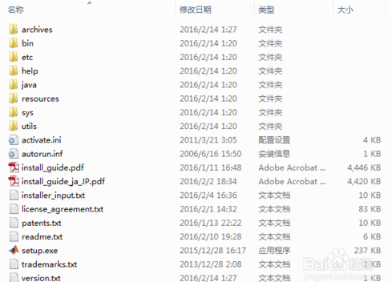

4、点击setup.exe，进行安装。

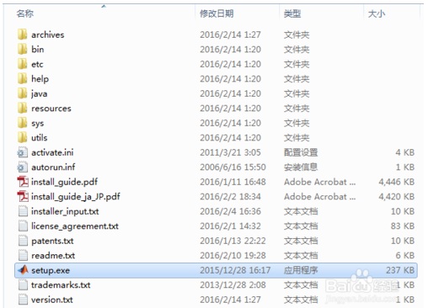

5、点击setup.exe，之后稍等一会儿，MathWorks安装程序启动，启动后选择“使用文件安装密钥 不需要Internet连接”

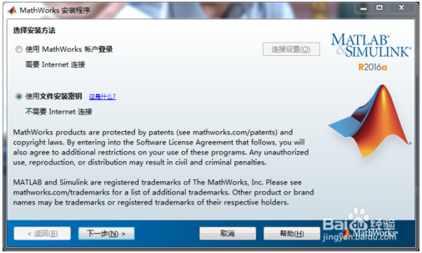

6、点击下一步，是否接受许可协议的条款哪儿选择“是”

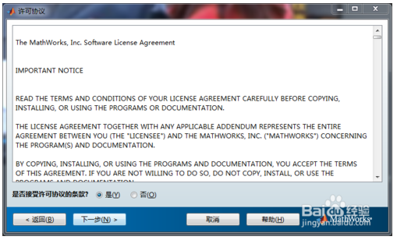

7、点击下一步，选择“我已有我的许可证的文件安装密钥”，在下面输入秘钥：“09806-07443-53955-64350-21751-41297”

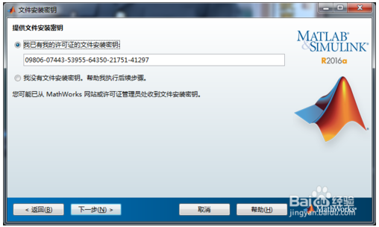

8、选择要安装的目录，我安装在“D:\Program Files\MATLAB\R2016a”

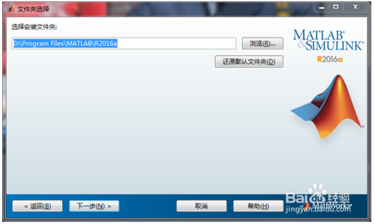

9、选择需要安装的产品，建议全选，也可根据自己需要选择要安装的产品，我是全选的，选择之后点击“下一步”。

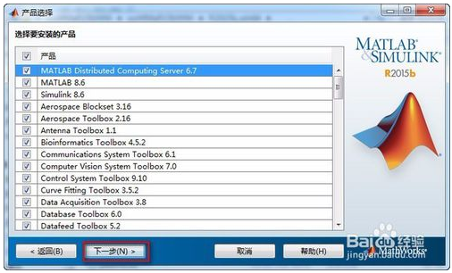

10、之后进入安装选项，下面的两个选项都选择，之后点击“下一步”

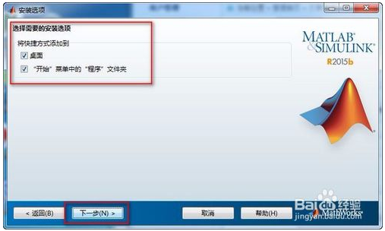

11、进入“确认”页面，点击“安装”

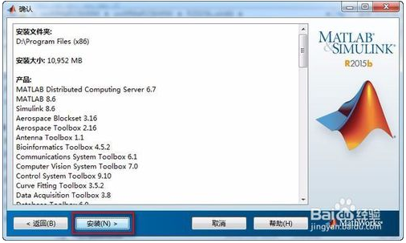

12、进入安装界面，有进度条显示安装进度，安装过程需要较长时间

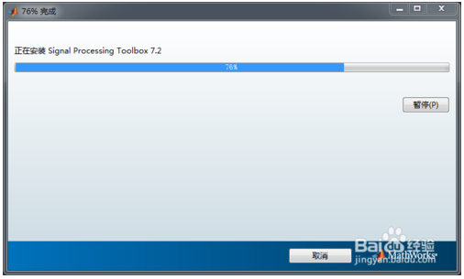

13、安装完成之后，进入“产品配置说明”界面，点击“下一步”继续

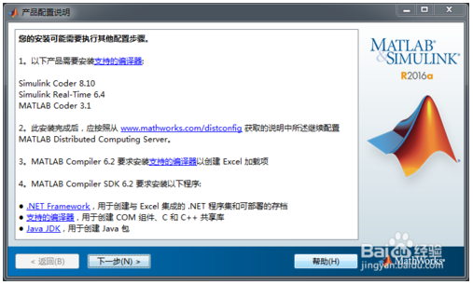

14、之后进入“安装完毕”界面，点击“完成”按钮，完成安装

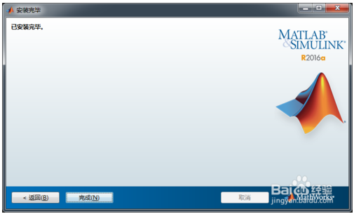

15、将下载的Matlab 2016a 破解文件解压，解压后文件如图所示，我见文件解压在桌面上，文件夹中的“license_standalone.lic”就是许可文件

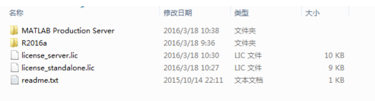

16、之后打开MATLAB的安装目录D:\Program Files (x86)\bin\win64点击“activate_matlab.exe”进行激活，选择“在不选择Internet情况下手动激活”，点击“下一步”继续。

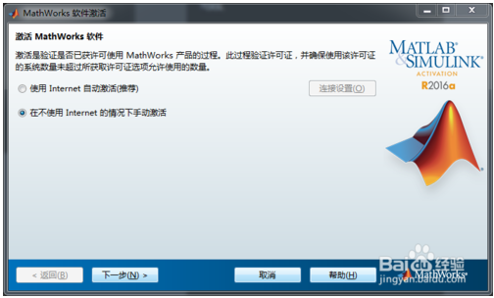

17、选择“输入许可证文件的完成路径（包括文件名）”

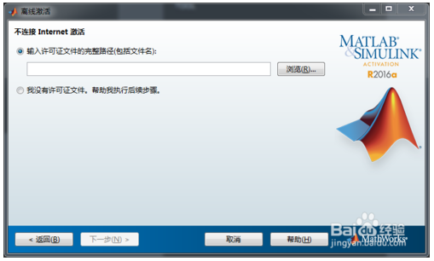

18、点击“浏览”，选择刚才解压到桌面的Matlab 2016a Win64 Crack文件夹中的许可文件，点击选择

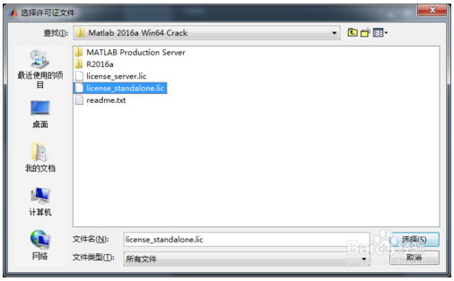

19、之后进入“离线激活”界面，现在的许可证文件的路径已经填写完整，点击“下一步”

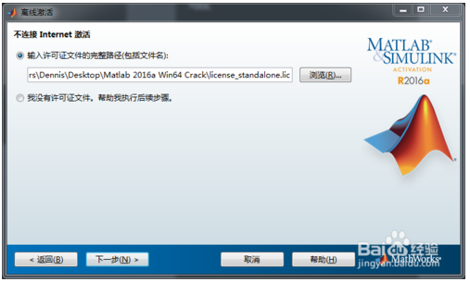

20、之后提示“激活完成”，如图所示。此时不要打开软件。

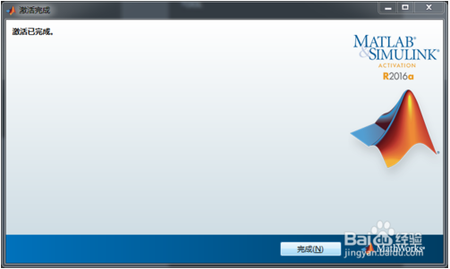

21、打开解压的Matlab 2016a Win64 Crack文件夹中的MATLAB Production Server\R2016a\bin\win64，复制其中的三个dll文件

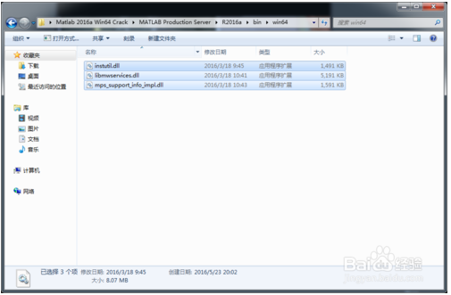

22、之后打开D:\Program Files\MATLAB\R2016a\bin\win64文件，将复制的dll文件粘贴在这个文件夹中，系统会提示“复制文件”选项，所有文件都选择“复制和替换”即可。

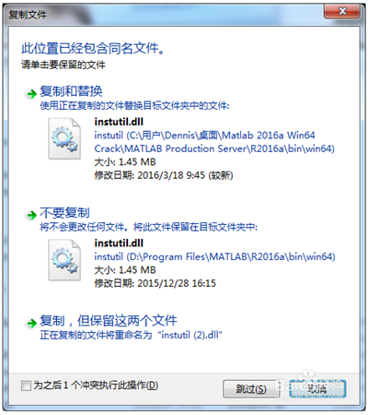

23、之后打开软件，就拥有一个完全免费的matlab 2016a中文破解版本了。

